(正衡2)2 0 O 7年中考化学模考卷
可能用到的相对原子质量：C-12 H-l O-16 C1-35.5 Ca-40 Mg-24 Cu-64
Na-23
一.选择题(本题包括20小题，共40分。每小题只有一个选项符合题意)
1、下列各组物质都属于纯净物的是
A、矿泉水 蒸馏水 B、汽油 柴油 C.胆矾 干冰 D、洁净的空气 纯牛奶
2、下列关于分子的叙述中，正确的是
A.碘受热变成碘蒸气是碘分子发生了变化
B、参加化学反应的二氧化碳分子是不能再分的最小微粒
C、物质受热膨胀，是由子分子受热后体积变大的缘故
D.坐在教室里闻到窗外漂进来的桂花香气，说明分子在不停地运动
3、以下关于元素的说法不正确的是
A、已发现的近千万种物质是由百余种元素组成的
B、元素既可以存在于化合物中，也可以存在于单质中
C、氢气、氯化氢、水、硫酸中都含氢元素
D、由不同种元素组成的物质肯定是混合物
4、下列关于实验室制氧气的叙述正确的是
A、制取氧气的试管口应向上倾斜，便于气体迅速排出
B、插入水槽中的导气管管口刚有气泡冒出时，就要立刻收集，否则会造成浪费
C.用排水法收集氧气结束时，应先撤酒精灯，后撤导管．
D.牧集氧气可用向上排空气法和排水法收集
5.下列实验现象描述正确的是
A、磷在氧气中燃烧，有大量白色烟雾产生
B.木炭在氧气中燃烧，发出白光，产生大量的白烟
C、铁丝在氧气中燃烧，火焰呈蓝色并有黑色固体生成
D、硫在氧气中燃烧，发出明亮的蓝紫色火焰,并有刺激性气味的气体生成
6、下列对二氧化碳利弊的描述中不正确的是
A．二氧化碳可以用来做灭火剂、致冷剂
B．利用固态二氧化碳可以进行人工降雨
C．温室里施用二氧化碳对植物生长不利
D．大气中二氧化碳过多会造成温室效应
7、市场上有一种加酶洗衣粉，衣物上的汗渍、血迹及人体排放的蛋白质油渍遇到这种加酶洗衣粉都能被分解而除去。下列衣料①羊毛织品；②棉织品；③化纤布料；④蚕丝织品。 其中不宜用加酶洗衣粉洗涤的是
A．①② B．③④ C．①④ D．②③
8、下列各物质按照单质、氧化物,混合物的顺序排列的是
A．冰、干冰、醋酸 B.氮气、氧气、空气
C.水银、水、医用消毒酒精 D.石墨、熟石灰、盐酸
9、某同学想用实验证明硫酸铜溶液显蓝色不是硫酸根离子造成的。
下列实验操作中，无意义的是
A、观察硫酸钠溶液，溶液没有颜色
B、对比不同浓度的硫酸铜溶液的颜色差异，浓度小的溶液颜色浅
C.向硫酸铜溶液中加入足量的氯化钡溶液，充分应后，溶液颜色未消失
D.硫酸铜溶液中加入足量的氢氧化钠溶液，充分反应后，溶液颜色消失
10.在配制一定质量分数的氯化钠溶液时,下列出现的操作失误,会引起所配溶液的溶质质量分数降低的是
A．用托盘天平称量氯化钠时，将砝码放在左盘，但未使用游码
B.用量筒量取蒸馏水读数时，仰视凹液面的最低处
C．将量筒中的水倒入烧杯时，有水洒出
D．将配好的氯化钠溶液转移到细口瓶中时，不慎洒出部分溶液
11.新研制的以农作物秸秆为原料的一次性餐盒，废弃后在自然条件下两个月就可以分解。 下列关于此餐盒的有关说法不正确的是
A、秸秆属于合成材料
B、替代塑料餐盒，可减少白色污染
C、可有效利用秸秆，减少燃烧秸秆产生的大气污染
D、这种餐盒是绿色环保产品
12、下列关于溶液的叙述正确的是
A、任何溶液中只可能含有一种溶质
B、饱和溶液一定是浓溶液，不饱和溶液一定是稀溶液
C、将某溶液降温后，其溶液的溶质质量分数可能不变
D、一定温度下，物质的溶解度随水的质量的变化而变化
13、两瓶无色溶液，一瓶是饱和食盐水，一瓶是蒸馏水，下面是某同学提供的的几种鉴别方法：①用光学显微镜观察；②用硝酸银溶液；③导电性实验；④用酚酞试液；⑤用生鸡蛋；⑥蒸发：⑦用石蕊试液，你认为可行的是
A. ①②③⑤⑦ B. ②③⑤⑥ C.①④⑤⑦ D. ②③⑤⑥⑦
14、下列物质分离方法错误的是
A.除去C0₂中混有少量的CO：导出点燃
B．粗盐提纯的步骤：溶解→过滤→蒸发→结晶→转移
C．除去CO中混有的HCl：将气体通过装有NaOH溶液的洗气瓶
D．除去铜粉中混有的CuO：用足量的稀硫酸浸泡后过滤、洗涤
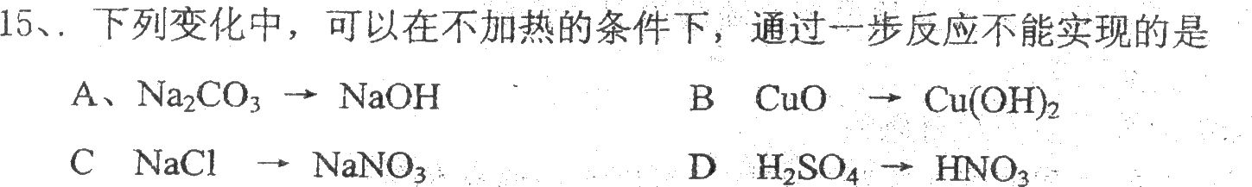
16、酸雨、温室效应,臭氧层空洞是人类面临的三大环境问题，与其相关的下列叙述中，不正确的是
A、燃煤预先采用脱硫措施，可以减少酸雨的产生
B、逐步使用核能、风能、氢能、可以减少温室效应
C、使用无氟冰箱等，可以减少臭氧层空洞
D、使用天然气代替管道煤气，可以减少温室效应
17、已知甲乙丙丁四种物质，它们在反应中的关系是甲 +乙——丙 +丁。
对此反应说法正确的是
A、若甲为20g乙为10g，则反应后生成的丙和丁的质量总和一定为30g
B、若丙、丁为盐和水,甲和乙中一定有酸或碱
C、若反应为复分解反应，生成物中一定有水
D、若丙是单质，乙和丁是化合物，则该反应一定是置换反应
18、某同学为了确定Fe、Cu、Hg三种金属的活动性顺序，用铁片、铜片、硝酸汞溶液和盐酸四种试剂设计了下列实验方案，其中可行的是
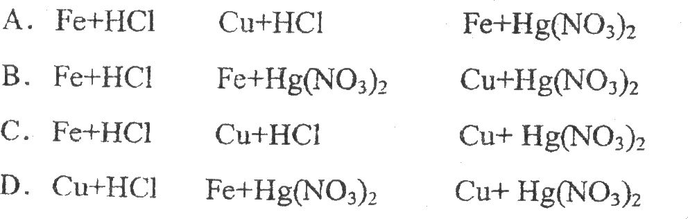
19、下列各纽溶液中，不加其它试剂就能鉴别出来的是
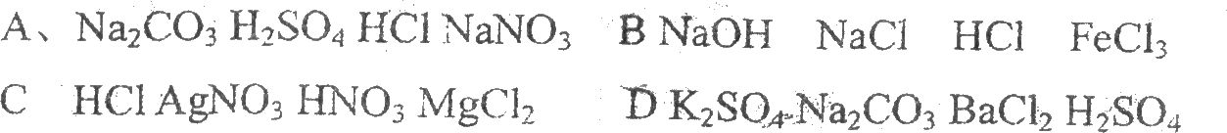
20、完全燃烧3．2克某物质，生成4．4克二氧化碳，3．6克水。关手该物质组成的论断正确的是
A.只含C, H两种元素，不含O元素
B.肯定含C, H两种元素,可能含O元素、
C.该物质的化学式是CH₄0
D.C H O三种元素的质量比是3：l：6

二、填空题(本题共3小题，共20分)
21、(7分)按要求写出下列物质的化学用语．：
(1)2个亚铁离子 (2) 3个铵根离子
(3)氧化铝中铝元素的化合价
(4)实验室用加热的方法制氧气
(5)工业上用赤铁矿炼铁
22、．(5分)比较A、B两装置
(1)取一个500mL集气瓶，现用下图中装置A分别制取一瓶0₂和一瓶 C0₂(均为500 mL)；则制取0₂反应的化学方程式为 ．
制取C0₂反应的化学方程式为
(2)该实验制取0₂和C0₂，与用装置B相比较，用装置A的优点是
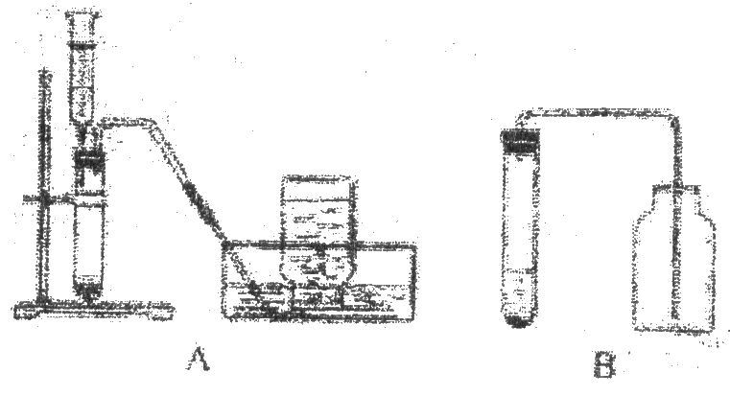
23、(8分)水资源的保护和合理使用已受到人们的普遍关注，请回答以下相关问题：
(1)水厂生产自来水常用适量的氯气消毒．以杀死有害细菌，氯气是有刺激性气味的有毒气体，常温下能溶于水，溶解的氯气部分与水起反应．生成盐酸和次氯酸(HClO)．次氯酸能杀死水里的病菌，也能使有机色素褪色。
①有些不法商贩用自来水冒充纯净水出售．为辨别真伪，可选用的试剂是 ．
(填编号)
A．酚酞试液 B．氯化钡溶液 C．硝酸银溶液 D．硫酸铜溶液
②某同学用滴管将饱和氯水加入到含有酚酞试液的烧碱溶液中，当滴到最后一滴时，红色突然褪去，红色褪去的原因有两点：。一是
二是 如果要证明红色褪去的原因, 是一还是二?需要你设计实验证明，你的方法是
(2)近几年我国不少水域多次发生“赤潮”、“水华”现象，这是水中的藻类生长繁殖过快导致的水质恶化现象。
①已知藻类含有C₁₃₄H₂₄₃O_{ll0}N_{l6}P的物质，则工业和生活污水中导致藻类生长过快的营养元素是 (填名称)
②河水的微生物使有机物(假设以C₆H₁₀0₅表示)转化成二氧化碳和水的过程所需氧气
的量叫生化需氧量(简称BOD)，BOD是衡量水体质量的一个指标。写出和氧气反应的化学方程式 。
(3)解决水体污染，应从控制污染源着手。下列措施能防止“赤潮”、“水华”现象发生的是(填序号)
①在水域沿岸新建的住宅小区、宾馆、饭店、医院等要用生活污水净化装置，从根本上解决生活污水排入水域的问题；
②沿岸城市居民禁止使用含磷的洗衣粉
③禁止用该水域的水灌溉农田，或者作为生活用水
④向该水域中加入大量的净水剂和消毒剂
三、实验探究题(本题共2小题，共24分)
24、(16分)铜器件放久了会生锈，表面会有大量“铜绿”某化学兴趣小组的同学向一支试管中加入少量“铜绿”粉末，按下图所示实验来探究它的成分。
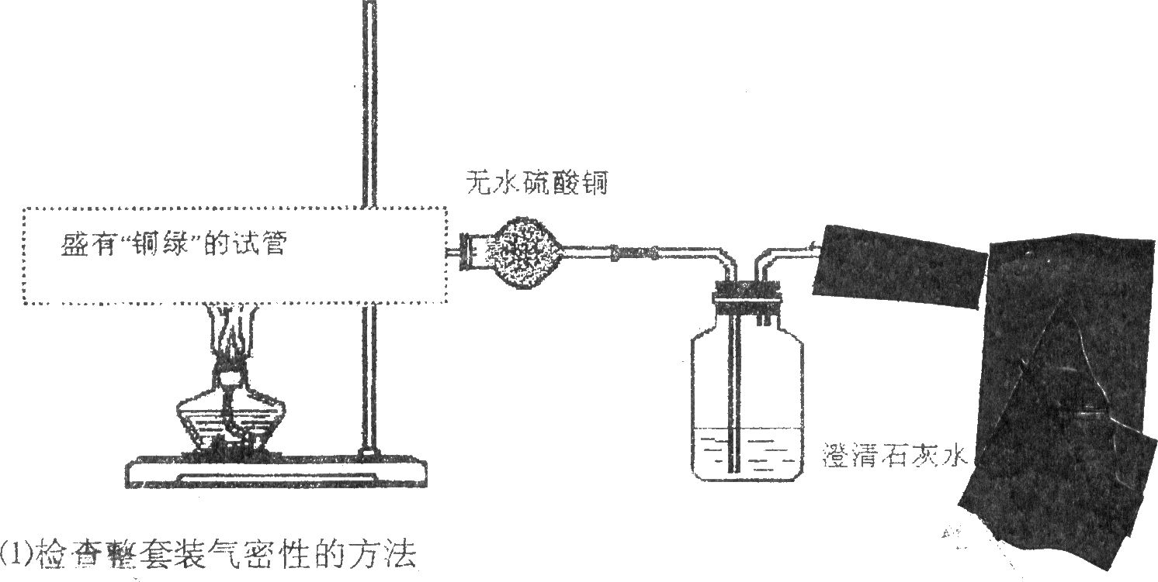
(2)将“铜绿”分解产物依次通过无水硫酸铜、澄清石灰水．填写实验现象和结论：
无水硫酸铜粉末变 ，说明“铜绿”中含 元素；
澄清石灰水变浑浊原因(用方程式解释) ，说明“铜绿”中
含碳元素。
(3)根据“铜绿”分解产物，你猜想铜发生锈蚀的原因可能是铜和空气中的(填化学式)
反应生成。
小王同学为了透明猜测，设计了“铜片锈蚀条件的探究”
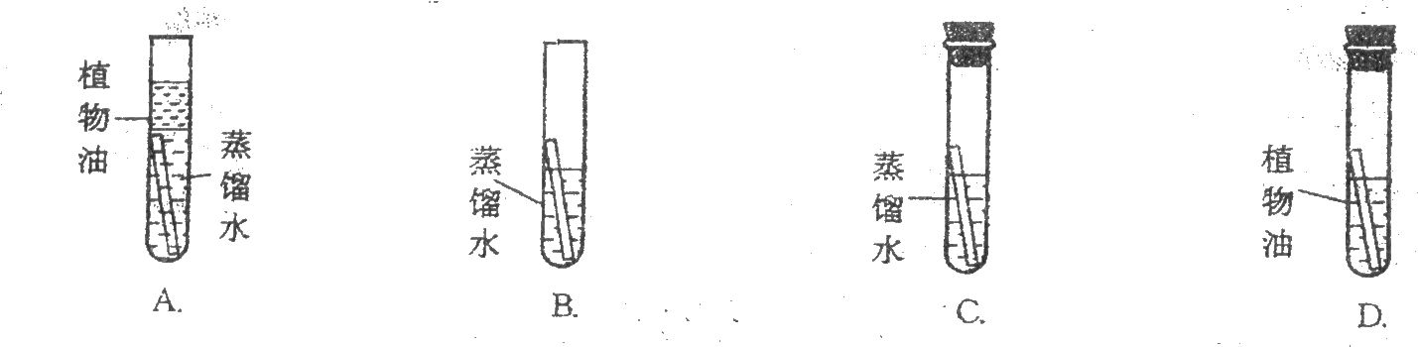
I. c试管中除光亮铜片、蒸馏水外，还有的物质是 。 (填化学式)有人说A是多余的，你认为A多余吗? 。
II.小张同学根据铁生锈原理，认为铜生锈是铜和氧气、水作用的结果，小王同学准备从下列仪器中选择仪器实验，证明小张的猜测是错误的
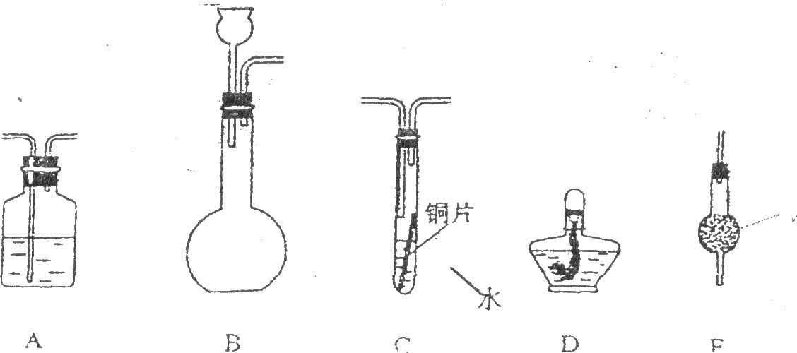
小王选择上述仪器后连接的顺序是： 空气→ → →
① ② ③
编号①中盛放的物质是 ，编号③的作用是 。
(4)“铜绿”完全分解后生成的黑色固体是什么?甲乙丙丁四位同学对此进行了探究。他们称量了4．44g“锕绿”加热使之完全分解，冷却至室温后，称得黑色固体质量为3．2g。他们对黑色固体做出以下猜测:①可能是氯化铜②可能是碳粉③可能是氧化铜和碳粉的混合物。以上猜想的理由是:
I.甲同学设计的实验方案是：向盛有少量黑色固体的试管中加入足量的稀硫酸，充分反应后，振荡、静置、观察现象。如果③正确，现象应该是
II.乙同学从资料中得知：碳、．氢气、一氧化碳在加热或高温条件下都能夺取氧化物中的氧，使其变成金属单质。他经过思考后认为猜想③可以排除，他的理由是
III.丙同学通过对实验数据进行计算排除了猜想②他的理由是 ．
(通过计算式说明)
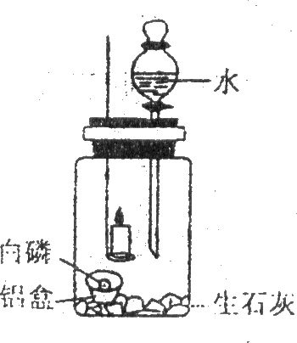
25、(7分)某化学兴趣小组的同学在探究燃烧的条件时，用一个小烧杯罩住燃烧的小蜡烛，蜡烛一会儿就熄灭了。
猜想：
小红猜想：蜡烛燃烧耗尽了瓶内的氧气， 所以它熄灭了；
小明猜想：蜡烛然烧后瓶内二氧化碳浓度过高导致了蜡烛熄灭；
小南猜想：小红和小明都只看到了问题的一个方面；他认为小红小明都有道理
小娟猜想：
实验设计：小娟设计了如右上图所示的实验装置,并进行实验来验证自己的猜想.
实验步骤 | 实验现象 | 实验分析 | 实验结论
取一小块白磷(着火点40℃)放在铝制的小盒中，然后放入装有生石灰的集气瓶内，点燃蜡烛，塞紧胶塞，观察现象。 | 燃烧的蜡烛一会 儿就熄灭了。 | 白磷燃烧需要的条件  ①温度达到着火点  ② | 小娟的猜想是正确的
待冷却后，打开分液漏斗活塞，注入少量的水，立即关闭活塞，观察现象 | 铝盒中的自磷燃烧，放出热量的同时产生了 |  | 小娟的猜想是正确的

实验反思
(1)在该实验中，生石灰的主要作用是 。
(2)实验结束后，集气瓶底部的固体物质可能含有哪些成分 。 (写出三种物质的化学式即可)
四、推断题：(本题只有一个小题，共6分)
26、(6分)A、B、C、D、E为初中化学中常见的物质，其中A、C、E为单质。它们之间在一定条件下的转化关系如下图所示。
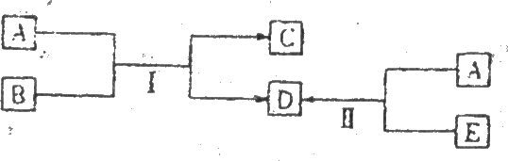
小明、小红和小亮在推断A—E为何种物质时提出了不同的意见
(1)小明认为A可以是气体，则II的化学方程式为
(2)小红认为A也可以是非金属固体I的化学方程式为
(3)小亮认为A还可以是金属固体，则II的化学方程式为 。
五、计算题：(本题共2小题,10分)
27、(4分)双氧水(H₂0₂)既是工业上重要的绿色氧化剂,又是常用的医用消毒剂。
(1)小明从试剂商店购得一瓶质量分数为30％的双氧水，用于制取0₂。若配制5％的双氧水450g，需30％的双氧水的质量为
(2)为了操作方便，改称量液体的质量为量取液体的体积。若配制5％的双氧水，应取30％的双氧水(密度1．2g／cm3)与水的体积比为 ．
28、(6分)将碳酸钠和氯化钠的混合物33．8g放入125g稀盐酸中，恰好完全反应，得溶液150g(不饱和)。求：
(1)原混合物中碳酸钠的质量是多少?
(2)反应后所得溶液中溶质的质量分数是多少?

